

**Pilotni projekt**

**Model certificiranja slovenske zelenjave**

poteka v okviru ukrepa Sodelovanje iz Programa razvoja podeželja Republike Slovenije za obdobje 2014-2020 in 1. Javnim razpisom za podukrep 16.2: Podpora za pilotne projekte ter razvoj novih proizvodov, praks, procesov in tehnologij.

Na treh pilotnih kmetijah, ki se nahajajo v treh različnih statističnih regijah v Sloveniji (osrednjeslovenska, savinjska in posavska), bomo skupaj s partnerji spremljali pridelavo zelenjave od setve / saditve do prodaje. Vzpostavili bomo vodenje evidenc in model certificiranja pridelka slovenske zelenjave.

Na kmetijah bodo doseženi naslednji cilji:

* Vodenje natančnih evidenc pridelave od setve / saditve do spravila pridelka,
* Nadzor izpolnjevanja evidenc,
* Model certificiranja slovenske zelenjave pridelane na posamezni kmetiji,
* Prodaja zelenjave,
* Izvedba natančnega nadzora nad certificiranjem in prodajo zelenjave in
* Informiranje zainteresirane javnost o izvedbi projekta.

1/3

Trajanje projekta: dve leti z začetkom 31. 1. 2019

Partnerji v projektu: 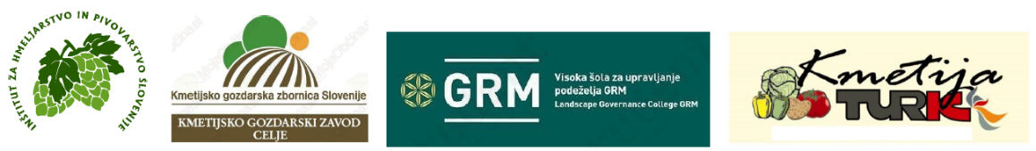Kmetija Kralj, Kmetija Žaler

3/3